Solución a práctica Merchandise Store

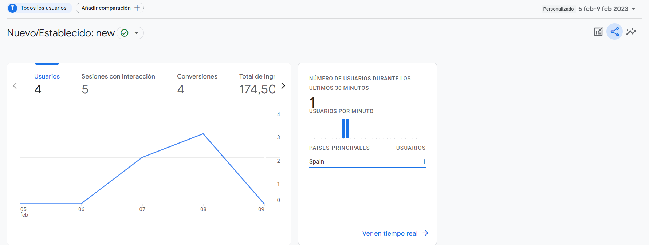

Se hace la pregunta en la barra o en estadísticas.

Analizando google merchandise store

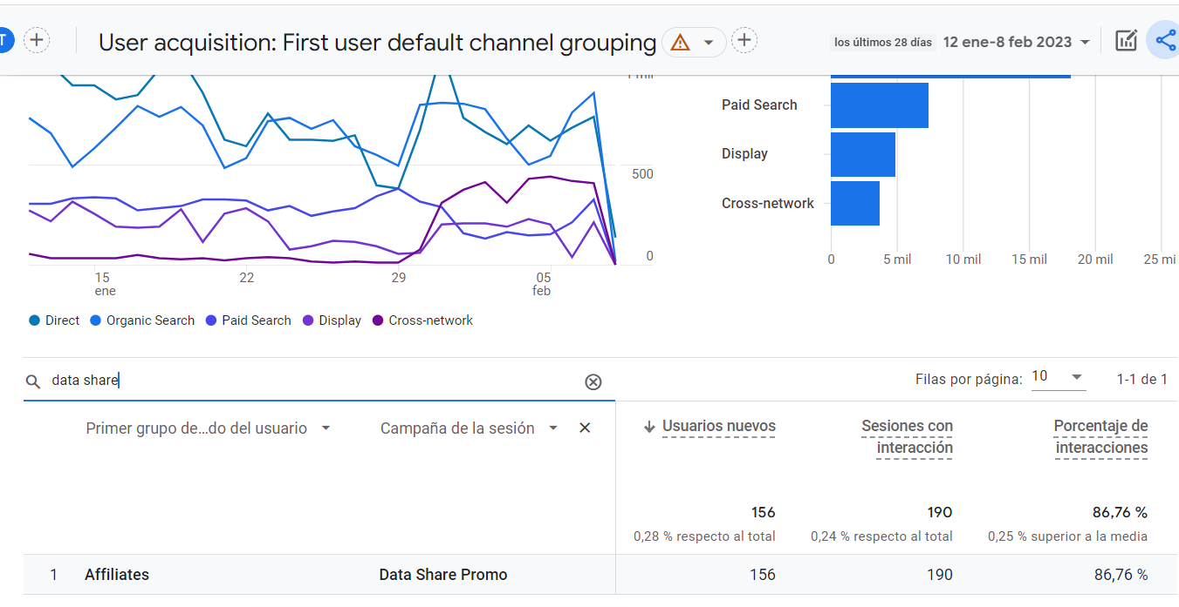

interpretar datos:

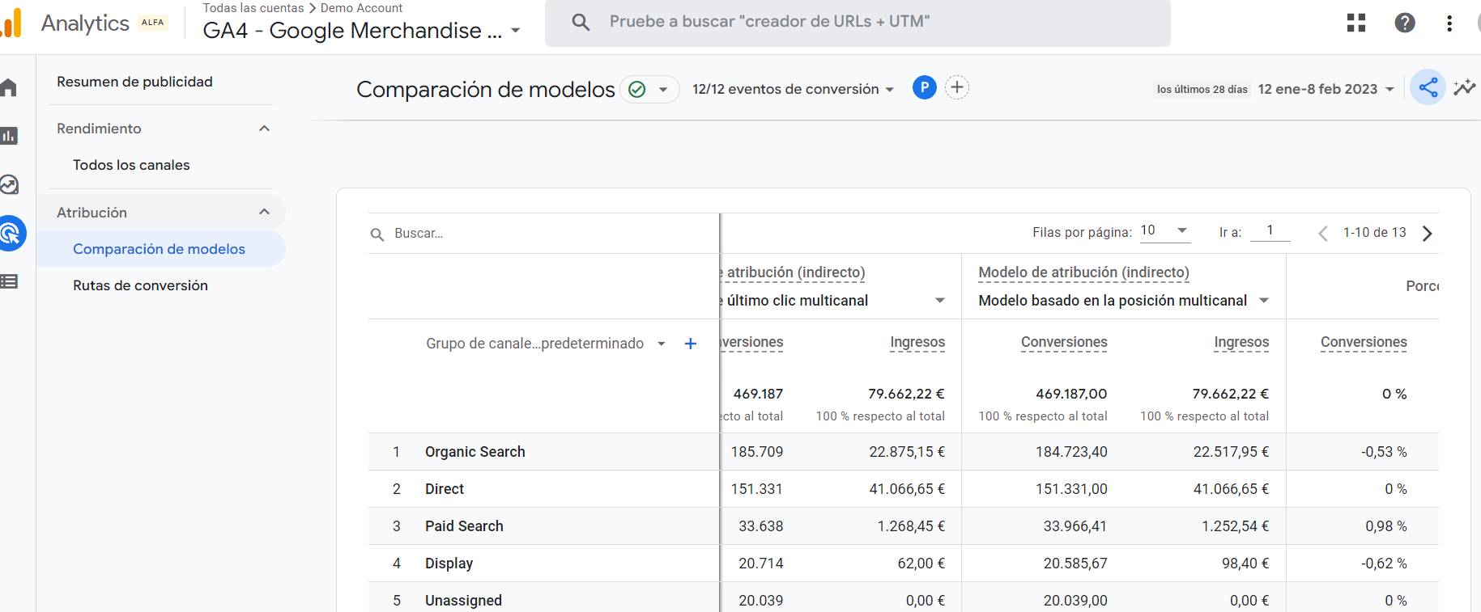

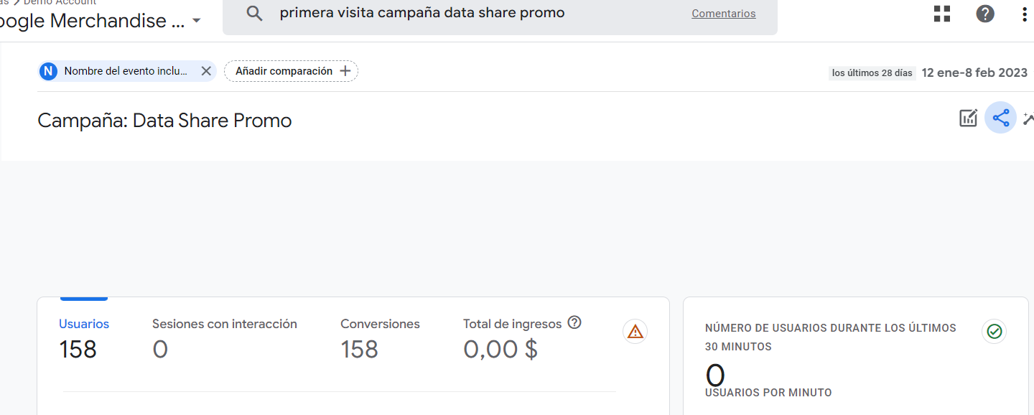

en esta captura se ven los detalles del tráfico de la campaña data share promo

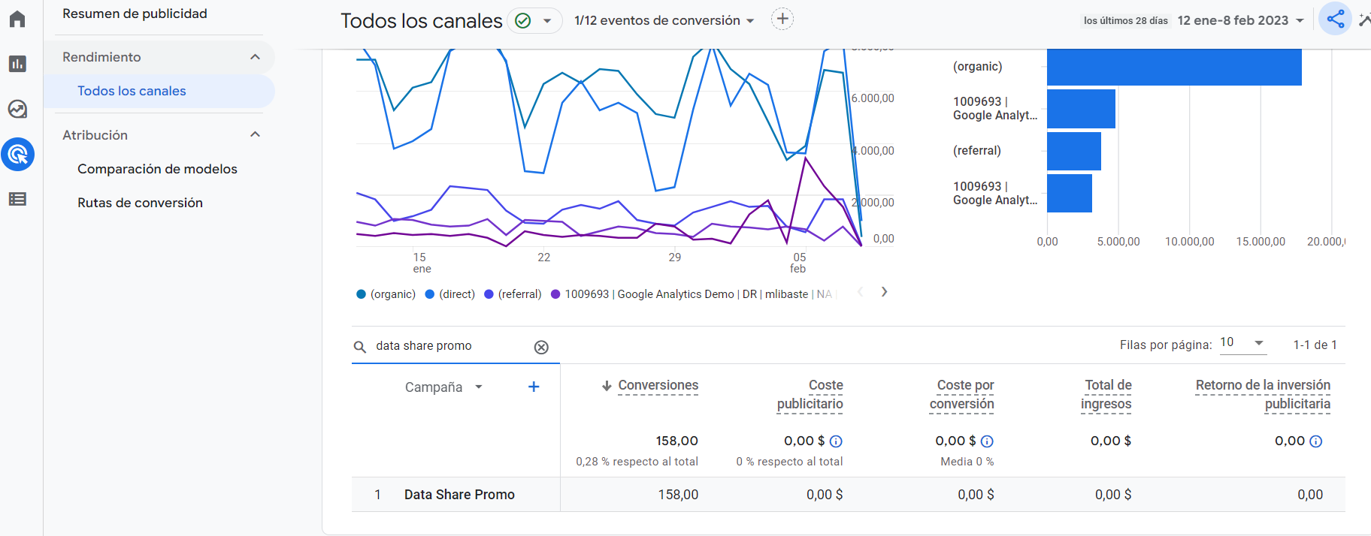

source= donde medium=como campaña=...

campaña 1:

anuncio instagram

<https://demaza.company.site/?utm_source=instagram&utm_medium=social&utm_campaign=jacobeo2025&utm_id=proba01&utm_content=ad1>

email

<https://demaza.company.site/?utm_source=gmail.com&utm_medium=email&utm_campaign=jacobeo2025&utm_id=proba01&utm_content=ad1>

orgánico

<https://demaza.company.site/?utm_source=google&utm_medium=organic&utm_campaign=jacobeo2025&utm_id=proba01&utm_content=ad1>